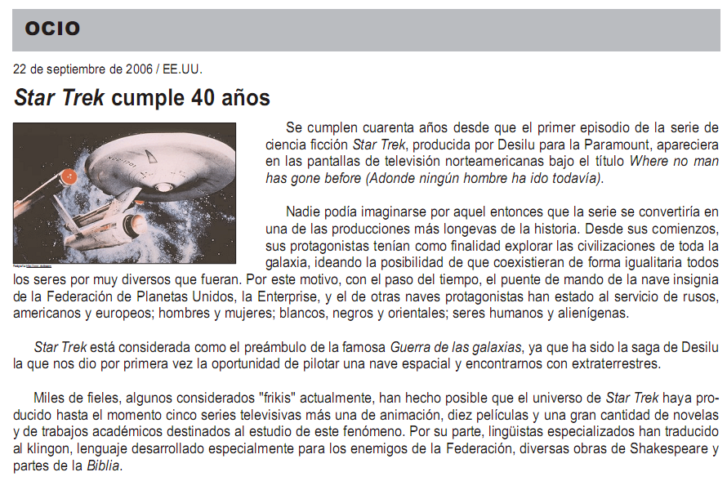


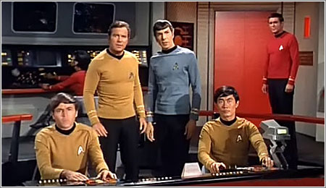

Además de varias series de televisión, el universo Star Trek ha dado lugar también a varias películas, la más reciente de 2009.
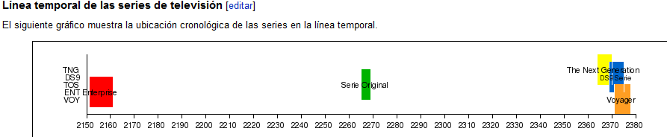
Si conoces esta saga, quizás puedas responder las preguntas que vienen a continuación. Si no es así, infórmate sobre el argumento infórmate sobre Star Trek y completa el cuestionario sobre la serie y sus protagonistas:

- ¿Con qué título se conoció en sus inicios a esta popular serie de televisión?
- ¿Cuál es el nombre de su creador?
- ¿En qué siglo comienza la acción de la serie original?
- ¿Qué es la Federación de Planetas Unidos? ¿La Tierra forma parte de la Federación?
- Además del Imperio Klingon, ¿qué otro enemigo amenaza a la Federación?
- ¿Quiénes forman la tripulación de la Enterprise?
- ¿A qué especie pertenece Mr. Spock?

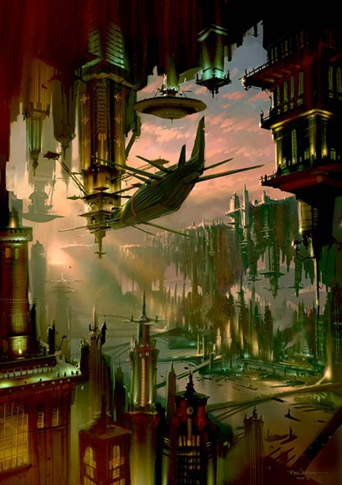
• Seguro que alguna vez has visto algún capítulo de una película o serie de ciencia ficción. Comenta qué aspectos te resultan más interesantes y qué elementos crees que no deben faltar en una historia de este tipo. Argumenta tus opiniones.

• Star Trek está considerada como el preámbulo de la famosa Guerra de las galaxias, pero actualmente existen numerosas creaciones de ciencia ficción. De las siguientes sagas de ciencia ficción, ¿cuáles conoces?
- Star Trek
- La guerra de las galaxias (Star wars)
- Babylon 5
- Galactica
- Doctor Who

¿Añadirías alguna otra?

A continuación, escoge una de ellas y comenta brevemente su argumento.

• Actualmente se usa el término "friki" para denominar a cualquier persona entusiasta de un tema concreto, como puede ser la saga Star Trek o el género de la ciencia ficción u otro tipo de historias. Explica cuál es tu mayor afición y en qué consiste.



